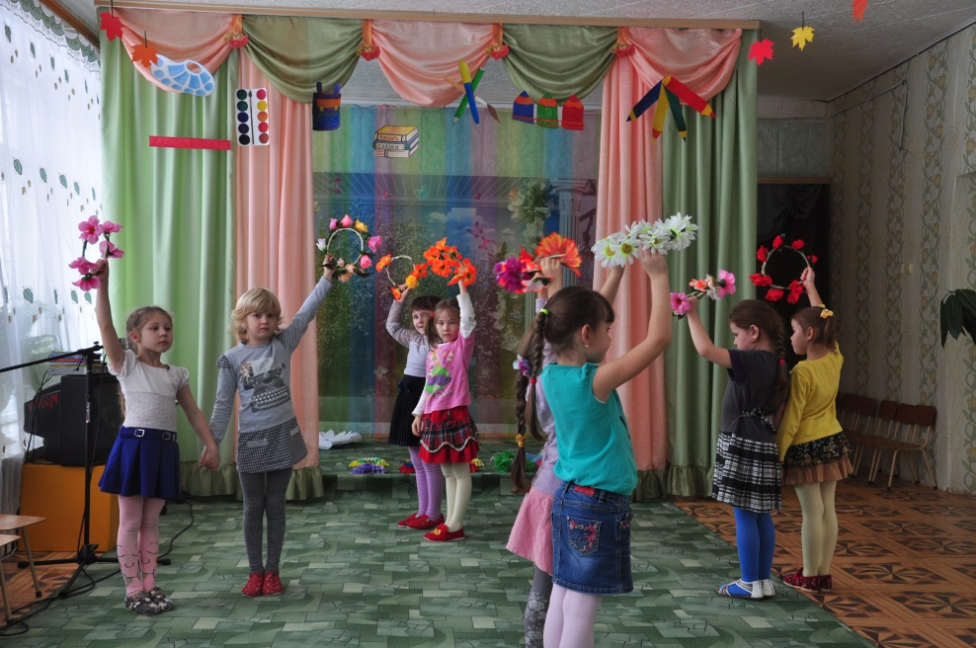

Девочки подготовительной группы танцуют «Хоровод с венками».
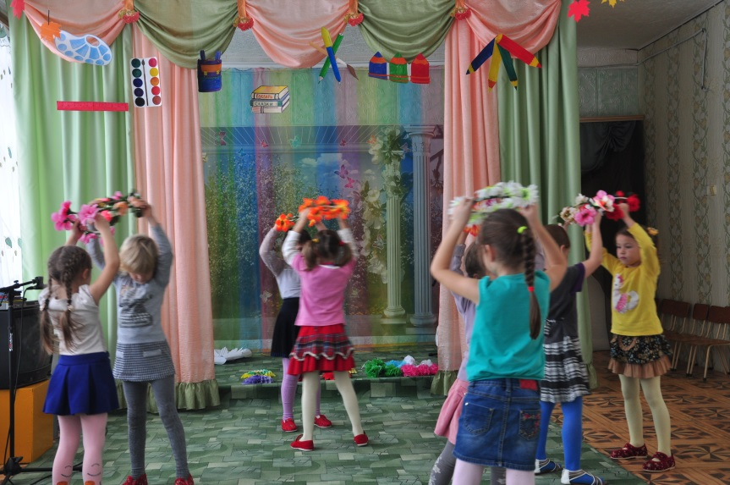
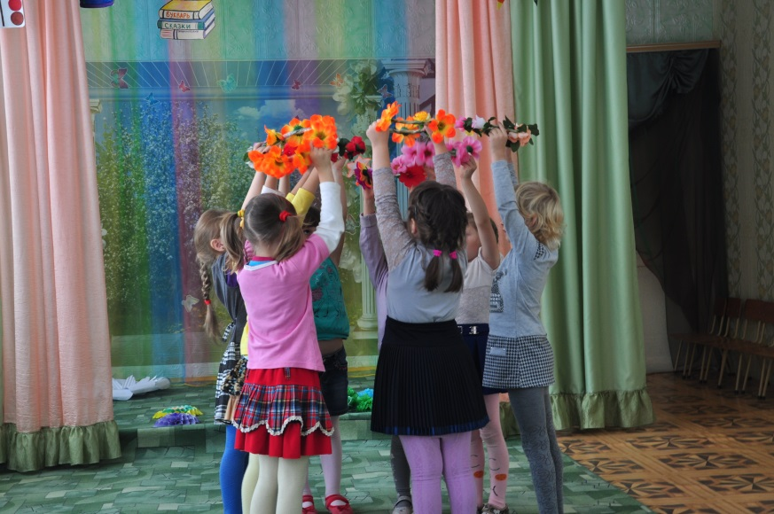
Каждая выбрала себе аттрибут по желанию

Все очень стараются разучить движения танца
и понравиться на празднике своей маме

Группа «Капельки».
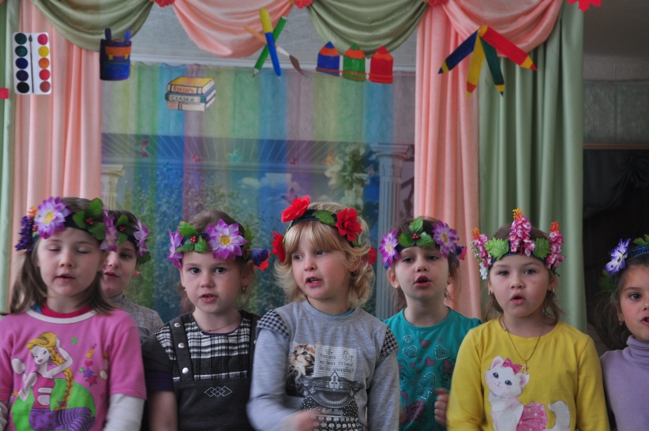
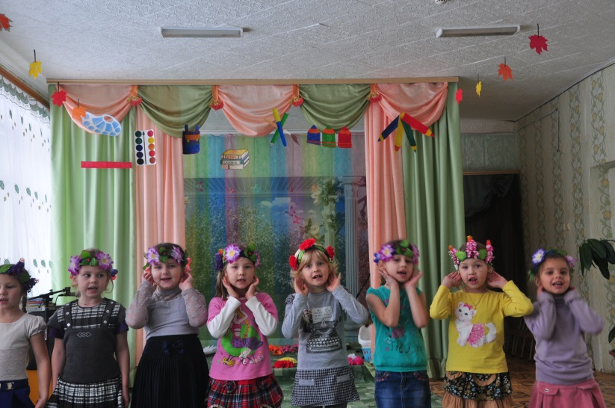

Песня «Вишенки – серёжки» в исполнении девочек подготовительной группы прозвучит на празднике, посвящённом «Дню матери», а также на сцене Великооктябрьского ДК.
